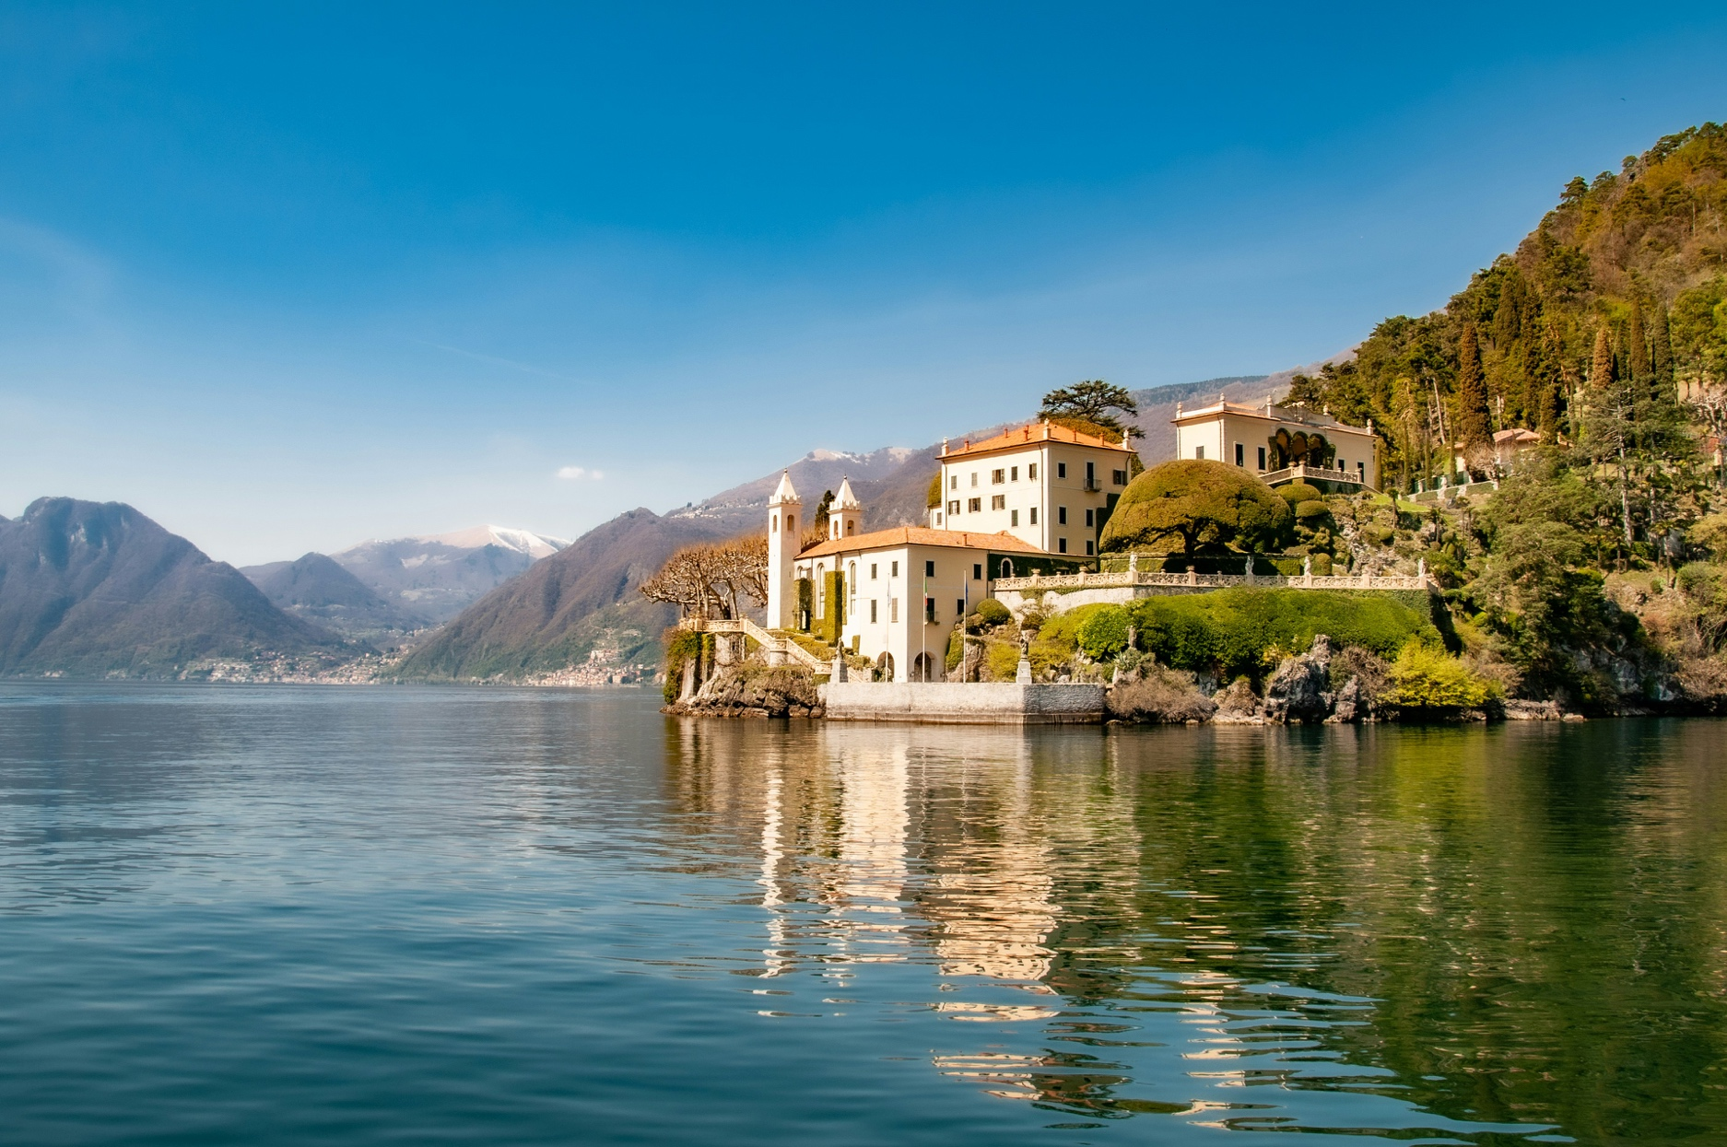

El triángulo dorado de **Italia**

**Visitando:** Roma, Milán, Bellagio, Como

**Duración:** 06 días / 05 noches

**Mínimo:** 02 pasajeros

**Salidas:**

**2024**

NOV 01, 03 al 15,16 al 30

DIC 01 al 20, 23 al 27, 30 al 31

**2025**

ENE 01 al 03, 05 al 31

FEB 02 al 09, 11 al 28

**Vigencia:** hasta febrero 28, 2025

**ITINERARIO**

Día 1

**ROMA**

¡Bienvenido a Roma! Después de aterrizar en el aeropuerto, diríjase a su hotel por su cuenta (traslado no incluido). Check in y disfruta de tu primer día en Italia. Alojamiento.

Día 2

**ROMA**

Después del desayuno en su hotel, pase un día de ocio explorando las maravillas de Roma a su propio ritmo. Tour panorámico Hop-on Hop-off válido por 24 horas (City Tour - todos los principales lugares de interés de la cd. en 8 paradas, visita por fuera, no incluye entradas). Al final del día, regrese al hotel para pasar una última noche en la capital de Italia.

Día 3

**ROMA - MILÁN**

Después del desayuno en su hotel, a la hora indicada, diríjase por su cuenta a la estación de tren de Roma para llegar a Milán. Una vez allí, diríjase por su cuenta a su hotel para pasar la noche.

Día 4

**MILÁN – BELLAGIO – COMO - MILÁN**

Desayuno en su hotel. A las 8:45, llegue al punto de encuentro por su cuenta, en la esquina de Largo Cairoli Via Cusani (a 15 minutos del hotel), para unirse al grupo para la **excursión de un día completo (con audioguía en español)** a Como y Bellagio que sale a las 9:00 am.

Saliendo del centro de Milán, en un viaje de 1 hora llegarás a Cadenabbia. Suba a bordo del barco y relájese en un crucero de 1 hora por el impresionante lago, hasta llegar a Bellagio. Tiempo libre para almorzar (no incluido).

Después del almuerzo, regrese a Cadenabbia, donde lo estará esperando el autobús para trasladarlo a Como. Visita guiada de la ciudad (1 hora y media) y regreso a Milán en autobús. Llegarás a Milán a última hora de la tarde (regreso al hotel por su cuenta). Alojamiento.

Día 5

**MILÁN**

Desayuno en su hotel. **Mañana Libre**. A las 14:30 llegue por su cuenta al punto de encuentro en la esquina de Largo Cairoli (a 15 minutos del hotel), Via Cusani. **Disfrute de un recorrido de medio día (con guía en inglés)** por la impresionante ciudad de Milán. Echa un vistazo al castillo medieval de Sforza. Un impresionante castillo y fortaleza medieval, uno de los castillos urbanos más impresionantes de Europa. El Castello Sforzesco fue residencia de la familia gobernante de Milán y ahora alberga varios de los museos y colecciones de arte de la ciudad.

Visite la espléndida catedral del Duomo, un ejemplo sorprendente del arte gótico y la iglesia más grande de Italia. Salga del Duomo y camine dentro de la galería comercial Galleria Vittorio Emanuele II, una galería comercial acristalada del siglo XIX. Llena de tiendas y cafés de moda, solía ser el camino de conexión entre la Catedral y la Casa de la Ópera de La Scala, para que las damas pudieran permanecer secas en su camino hacia el teatro en caso de lluvia. Al final de la Galería, se llega a la Casa de la Ópera más famosa de Milán: el fabuloso Teatro La Scala. Fundada en 1.778 y aún en uso, algunos de los mejores músicos y cantantes de ópera del mundo han actuado aquí, incluidos Pavarotti, Maria Callas y Giuseppe Verdi. Regreso por su cuenta al hotel. Alojamiento.

Día 6

**MILÁN**

Desayuno en hotel. Traslado al aeropuerto por cuenta de los pasajeros.

FIN DE LOS SERVICIOS

**PRECIOS POR PERSONA EN DOLARES AMERICANOS**

|  |  |  |  |
| --- | --- | --- | --- |
| FECHA DE SALIDA | SGL | DBL | TPL |
| **TEMPORADA BAJA** | | | |
| **DICIEMBRE 15-20 / 23-26 / 30**  **ENERO 02-03** | **$ 1,225** | **$ 815** | **$ 805** |
| **DICIEMBRE 27,30,31**  **ENERO 01** | **$ 1,350** | **$ 950** | **$ 905** |
| **TEMPORADA MEDIA** | | | |
| **NOVIEMBRE 16-30**  **DICIEMBRE 01-14**  **ENERO 05-29**  **FEBRERO 04-09 / 11-12 /23-28** | **$ 1,430** | **$ 920** | **$ 910** |
| **ENERO 30-31**  **FEBRERO 02-03**  **FEBRERO 13-22** | **$ 1,700** | **$ 1,060** | **$ 1,020** |
| **TEMPORADA ALTA** | | | |
| **NOVIEMBRE 01**  **NOVIEMBRE 12-15** | **$ 1,555** | **$ 1,055** | **$ 1,010** |
| **NOVIEMBRE 03-11** | **$ 1,199** | **$ 1,199** | **$ 1,820** |

Precio sujeto a cambios sin previo aviso

Sujeto a disponibilidad

En caso de viajar solo 1 pasajero, consultar suplemento

**EL PRECIO INCLUYE**

* 2 noches en Roma BB (habitación standard).
* 3 noches en Milán BB (habitación standard).
* Tour regular de medio día de la ciudad de Milán (min. 10 - max. 50 participantes)
* Excursión regular de todo el día al lago de Como y Bellagio (min. 10 - max. 50 participantes)
* Boleto de 24 horas para el bus panorámico Hop-on Hop-off
* Boleto de tren Roma/Milán 2a clase

**NO INCLUYE:**

* **Traslado in/out del aeropuerto-htl /htl-aeropuerto**
* **Traslados a puntos de encuentro**
* Vuelos internacionales
* Impuesto municipal de alojamiento (como establecido por la municipalidad en cada ciudad)
* Cualquier almuerzo o cena no mencionado en el programa
* Extras y gastos personales
* Propinas
* Maleteros
* Impuestos
* Seguro de viaje. Recomendamos encarecidamente que el cliente contrate un seguro médico internacional.
* Ningún servicio que no esté previamente especificado en el itinerario.

**HOTELES PREVISTOS**

|  |  |
| --- | --- |
| CIUDAD | HOTELES 4* |
| **ROMA** | HOTEL DIANA (BB) |
| **MILÁN** | STARHOTELS RITZ (BB) |

**NOTAS IMPORTANTES:**

* Las fechas con eventos especiales conllevan suplemento
* Cualquier cambio o alteración en el programa puede implicar suplemento
* Ninguno de los hoteles incluye early check in y/o late check out
* Los servicios ofrecidos son en base a nuestros servicios y salidas en regular
* Los hoteles ofrecidos están sujetos a disponibilidad en el momento de hacer la reserva y pueden cambiar. En caso de no haber disponibilidad se ofrecerá una opción similar de la misma categoría
* El itinerario puede cambiar por cuestiones operativas, respetando las actividades incluidas.
* **No opera: 02 nov, 30 nov, 21/22/28/29 dic, 04 ene 2025, 01/10 feb 2025**